**BÀI 22 (1 tiết)**

**THỰC HÀNH: PHÂN TÍCH THÁP DÂN SỐ, VẼ BIỂU ĐỒ**

**CƠ CẤU DÂN SỐ THEO NHÓM TUỔI**

**I. PHÂN TÍCH MỘT SỐ KIỂU THÁP DÂN SỐ TIÊU BIỂU**

So sánh tháp dân số của châu Phi, châu Á, châu Âu về cơ cấu dân số theo tuổi, cơ cấu dân số theo giới tính.

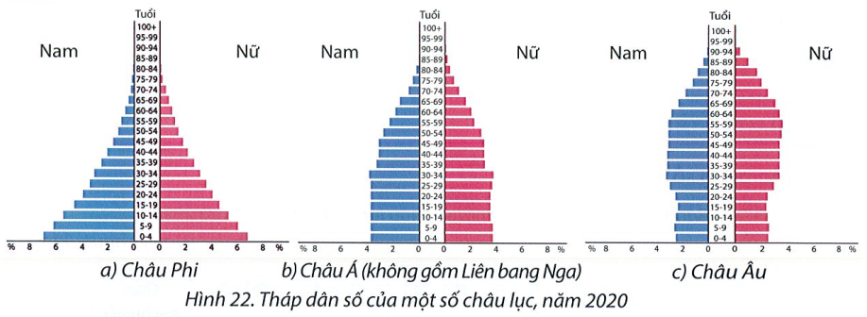

|  |  |  |  |
| --- | --- | --- | --- |
| **Tháp** | **Kiểu tháp** | **Cơ cấu dân số theo tuổi** | **Cơ cấu dân số theo giới** |
| Châu Phi | Mở rộng | Thể hiện tỉ suất sinh cao, tỉ suất tử khá cao, tuổi thọ trung bình thấp, dân số tăng nhanh, phần lớn dân thuộc nhóm tuổi trẻ. | Tỉ trọng Nam - Nữ khá cân bằng |
| Châu Á | Thu hẹp | Thể hiện tỉ suất sinh cao nhưng đang giảm dần, tỉ suất tử thấp, tuổi thọ trung bình đang tăng dần. | Càng lên nhóm tuổi cao thì tỉ trọng giới Nam giảm dần, tỉ trọng giới Nữ tăng dần |
| Châu Âu | Ổn định | Thể hiện tỉ suất sinh và tử đều thấp, tuổi thọ trung bình cao. | Tỉ trọng giới Nữ cao hơn giới Nam rõ rệt, càng lên nhóm tuổi cao thì chênh lệch càng rõ rệt. |

**II. VẼ BIỂU ĐỒ CƠ CẤU DÂN SỐ THEO NHÓM TUỔI CỦA NHÓM NƯỚC PHÁT TRIỂN VÀ ĐANG PHÁT TRIỂN**

a. Vẽ biểu đồ

- Công thức: % tỉ trọng thành phần =

- Áp dụng công thức, ta tính được bảng dưới đây

*Cơ cấu dân số phân theo nhóm tuổi của các nước phát triển và đang phát triển, năm 2020*

*(Đơn vị: %)*

|  |  |  |
| --- | --- | --- |
| **Nhóm nước**  **Nhóm tuổi** | **Nhóm nước phát triển** | **Nhóm nước đang phát triển** |
| 0 - 14 tuổi | 16,4 | 27,2 |
| 15 - 64 tuổi | 64,3 | 65,4 |
| Từ 65 tuổi trở lên | 19,3 | 7,4 |
| Tổng số dân | 100,0 | 100,0 |

- Tính bán kính (R)

Rnhóm nước phát triển = 1 đơn vị bán kính (đvbk)

Rnhóm nước đang phát triển = = 2,3 đvbk

- Vẽ biểu đồ

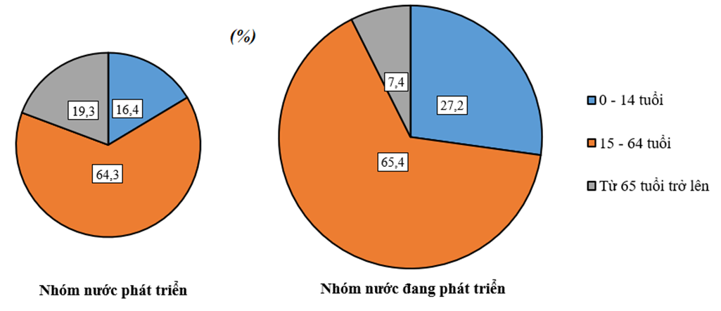

BIỂU ĐỒ THỂ HIỆN CƠ CẤU DÂN SỐ THEO NHÓM TUỔI CỦA CÁC NƯỚC PHÁT TRIỂN VÀ ĐANG PHÁT TRIỂN, NĂM 2020

b) Nhận xét và giải thích

* Nhận xét

Cơ cấu dân số theo nhóm tuổi có sự khác nhau giữa nhóm nước phát triển và đang phát triển:

- Các nước phát triển có tỉ lệ người từ 0 - 14 tuổi thấp và thấp hơn các nước đang phát triển (16,4% so với 27,2%).

- Các nước phát triển có tỉ lệ người từ 15 - 64 tuổi thấp hơn các nước đang phát triển (64,3% so với 65,4%) nhưng sự chênh lệch không quá lớn (1,1%).

- Các nước phát triển có tỉ lệ người trên 65 tuổi cao hơn các nước đang phát triển (19,3% so với 7,4%).

Các nước phát triển có cơ cấu dân số già. Các nước đang phát triển thường có cơ cấu dân số trẻ (nhưng đang già hóa).

* Giải thích

- Các nước đang phát triển có tỉ lệ sinh cao, số người trong độ tuổi sinh đẻ lớn và dân số đang tiếp tục tăng ⇒ Số người từ 0-14 tuổi và từ 15-64 tuổi cao.

- Các nước đang phát triển có tỉ lệ sinh thấp, nhiều quốc gia còn âm nhưng nhờ sự phát triển của y học, giáo dục, kinh tế,… nên tuổi thọ ngày càng cao ⇒ Số người từ 0-14 tuổi chiếm tỉ lệ nhỏ nhưng số người trên 65 tuổi cao và ngày càng tăng.